در فصل امتحانات دانشجویان معمولا نگرانی و اضطراب بالایی را تجربه می کنند. هر چه قدر توانمندی دانشجویان در امر مهارت های مطالعه افزایش یابد نگرانی و استرس امتحان نیز کاهش می یابد.

به همین منظور این روزها در دانشگاه فرهنگیان( پردیس بنت الهدی صدر اردبیل) کلاس های آموزشی با عنوان مهارت های مطالعه، مدیریت زمان و تمرکز حواس توسط مشاور دانشگاه برگزار می شود.

فایل های آموزشی به صورت پاورپوینت قابل مشاهده و استفاده می باشد:

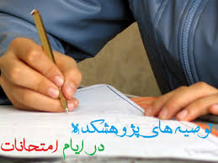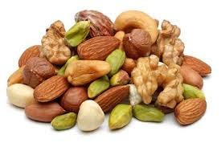

1-در ایام امتحان بیشتر مواظب سلامت خود باشید تا در معرض سرماخوردگی، گرمازدگی و مسمومیت‌های غذایی و اختلالات هضم قرار نگیرید.

2-در طول روز آب کافی بیاشامید اما این کار نباید همراه غذا باشد. از خوردن قهوه و چای خیلی پررنگ خودداری کنید. خوردن چای کم رنگ مفید است.

3- اگر احساس خستگی می‌کنید کمی استراحت کنید.

4-مصرف پروتئین به همراه صبحانه قبل از امتحان، موجب افزایش هوشیاری و تمرکز بهتر می شود.

5- مصرف کربوهیدرات‌های مناسب و کافی با افزایش یک ماده شیمیایی در خون به نام سروتونین باعث مهار درد، اشتها و اضطراب می‌شود.

6- در دوران امتحانات مصرف وعده‌های غذایی و میان وعده‌های کم حجم و کم چرب به منظور بهبود فکر اهمیت زیادی دارد.

7- شیر و موز به آرامش شما کمک می‌کند، شکلات نیز دارای اثر آرام بخشی است که می‌توان از آن به جای قند استفاده کرد.

8- انجام فعالیت‌های بدنی، استرس را کم می‌کند و با تنظیم جریان خون و خون رسانی به مغز، به شما آرامش می دهد.

9-از آماده شدن برای امتحان در شب امتحان بپرهیزید.

10- اگر نمی‌توانید بر کلیه مطالبی که در طول نیم سال تحصیل گفته شده است به خوبی مسلط شوید، مطالب و نکات مهم را انتخاب نمایید و سعی کنید آنها را به خوبی فراگیرید.
11- بی‌خوابی، بدخوابی،‌ نگرانی و اضطراب، سوء هضم، یبوست، پرخوری، تداخل در غذا (بجای نظم در غذا، خوردن مواد مختلف به فاصله‌های کم ) زیاد خوردن ماست ترش و دوغ، خوردن مقدار زیاد پنیر ،‌سیب ترش، مقداری زیادی گشنیز و… فعالیت‌های فکری را دشوار نموده و حافظه و سرعت انتقال را موقتاً کاهش می‌دهد.

